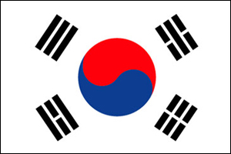

GLI ASPETTI TECNICI, NORMATIVI E DOGANALI
PER L’ESPORTAZIONE DI PRODOTTI AGROALIMENTARI IN COREA DEL SUD

Seminario di approfondimento
Confindustria Umbria, Sede di Perugia - Via Palermo 80/a
Mercoledì 24 giugno 2015, ore 9.00
PROGRAMMA
9.00 | Registrazione partecipanti
9.15  9.30  10.30  11.15  12.30  13.00 | Saluti ed Apertura dei lavori  Cristiano Ludovici, Vice Presidente Sezione Industria Alimentare Confindustria Umbria  Franco Billi, Regione Umbria, Servizio Politiche per il credito e internazionalizzazione delle imprese  Antonio Coaccioli, Studio Legale Coaccioli  Enzo Faloci, Direttore Umbria Export
Il mercato coreano per le aziende italiane
Paola Bellusci, Direttrice Ufficio ICE di Seoul in collegamento in videoconferenza da Seoul

Procedure doganali all’esportazione - l’accordo di libero scambio con la Corea del Sud
Angela Bruno, Agenzia delle Dogane, Ufficio di Perugia
L’Operatore Economico Autorizzato : semplificazioni doganali e sicurezza
Roberto Albicocco Giovinati, Agenzia delle Dogane, Ufficio di Perugia
Giovanni Ferretti, F.lli Ferretti E. & E. Spedizioni e Trasporti Internazionali, Esperto doganalista
Chiusura lavori
Modera i lavori: Daniele Rossi, Vice Chairman Piattaforma Europea Food for Life

